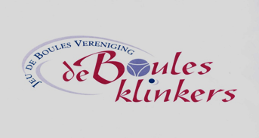
Uitnodiging
van ons
Herfsttoernooi
op zaterdag 26 september 2026.
Melden bij de wedstrijdleider tot 10.00 uur. Aanvang 10.15 uur.
Einde ca. 16.00 uur.
Plaats: Sportlaan 15, Wognum (bij Spartanen).
Er worden 5 rondes gespeeld. Na 3 rondes opdeling in een A-groep (3 of 2 gewonnen partijen) en een B-groep (1 of 0 gewonnen partijen).

Deelname: maximaal 30 doublettes.
Inleg: € 10,-- per doublette (Gratis koffie bij ontvangst).
Inschrijving: per doublette.
Opgave: Tot 23 september liefst via de mail j.hania@quicknet.nl of telefonisch 0229 – 572467.
